OPERATIVNI SUSTAVI
Operacijski sustav temeljni je dio softvera računala neophodan za njegov rad. Uključivanjem računala pokreće se operacijski sustav koji mu omogućuje da računalo smisleno i funkcionalno radi. U starijim operacijskim sustavima (DOS - engl: Disk Operating System ) naredbe su bile isključivo tekstualne i trebalo ih je učiti napamet. Današnji operacijski sustavi (Windows) upravlje se grafički, izborom naredbi iz izbornika i ikonama koje predstavljaju određene akcije. Iako su operacijski sustavi današnjice puno složeniji postali su pristupačniji i ugodniji za korištenje. Operacijski sustav omogućuje korisniku:
1. Upravljanje datotekama : pregledavanje, promjenu naziva, spremanje, otvaranje, brisanje, ispisivanje, pretraživanje
2. Organizaciju mapa: pregledavanje, otvaranje mapa, kreiranje mapa, promjenu naziva, brisanje
3. Upravlajnje diskovima računala: provjeru zauzetosti diska, kapacitet diska...
4. Podešavanja rada: grafike, modema, pisača, tipkovnice, miša, vremena....

Microsoft Windows
Microsoft je američka tvrtka koju su 1975. godine osnovali Bill Gates i Paul Allen. Tvrtka se bavi razvojem programa poput razvojnih alata, operacijskih sustava i baza podataka. Neki od proizvoda koji su izašli iz Microsofta su Microsoft Windows, Microsoft Office, Xbox i Skype.
Prvi OS s grafičkim sučeljem Microsoft je proizveo 1985. godine i zvao se Windows 1, a njegov razvoj je predvodio Bill Gates. ​​Najpoznatiji Microsoftovi OS-ovi su Windows XP, Windows 98, Windows 7, Windows Server i Windows 10 za računala; Windows 8 Mobile i Windows 10 Mobile za mobitele i poseban operacijski sustav za igraću konzolu Xbox. 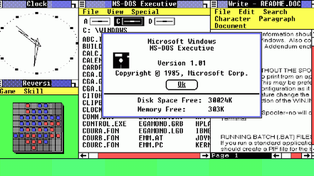 Sučelje Windows 1.0 | 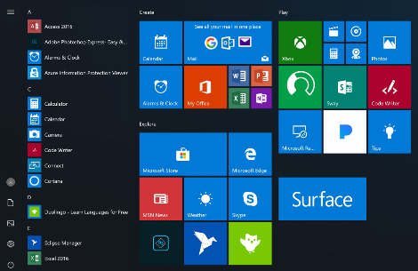  Sučelje Windowsa 10
​Američku kompaniju Apple osnovali su Steve Jobs, Steve Wozniak i Ronald Wayne 1976. godine kako bi mogli prodavati osobno računalo Apple 1 koje je Wozniak izgradio. MacOS, kao vodeća konkurencija Windowsima, grafički je OS koji se nalazi isključivo na Apple uređajima. Apple također razvija specijalizirane operacijske sustave za svoje proizvode, kao što su: iPod, iPhone, iPad i drugi. | 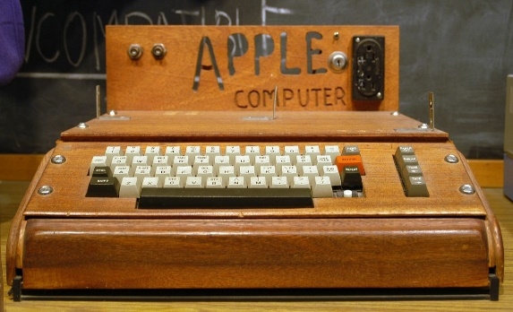  :

MacOS

Linux
​Linux je moderan i besplatan operacijski sustav zasnovan na UNIX standardima. Osmislio ga je finski znanstvenik Linus Torvalds 1991. g. Kako je Linux besplatan OS otvorenog koda, tako svaki korisnik može sebi prilagoditi izvorni kod, zbog čega danas postoji nebrojeno mnogo inačica i vrsta Linux OS-a koje korisnici mogu besplatno podijeliti sa svijetom. Linux nije privlačan široj javnosti nego ga većinom koriste programeri. Jedan od poznatijih operacijskih sustava baziran na Linuxu, uz Android, je i Ubuntu. | 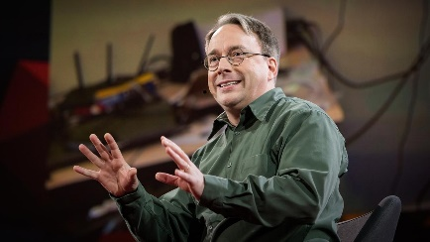  Linus Torvalds, tvorac Linuxa  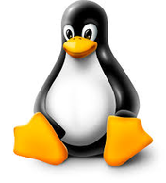

Android
Android je operacijski sustav kojeg je razvio Google u suradnji sa kompanijom Android Inc. Tvrtka Android osnovana je 2003. godine u Kaliforniji. Bazira se na modificiranoj verziji Linuxa i drugih otvorenih operacijskih sustava. Dizajniran je primarno za uređaje na dodir, poput pametnih telefona i tableta, te je najprodavaniji OS na svijetu. Google je također razvio i Android TV za televizije, Android Auto za automobile, Wear OS za satove. | 